附件2

晾衣架技术参数及示意图

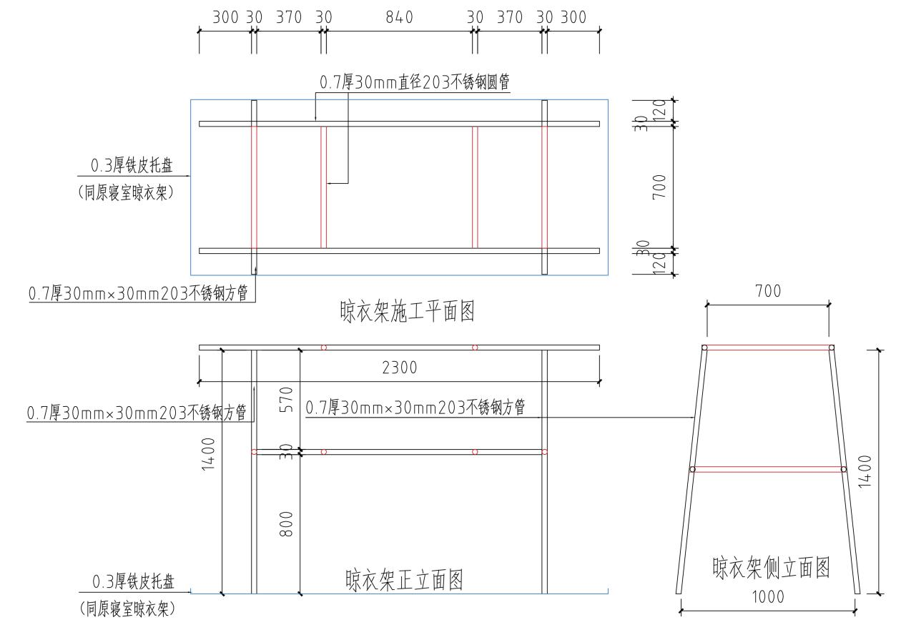
晾衣架尺寸参数如下：
圆管尺寸：直径30mm，厚度0.7mm
方管尺寸：30mm*30mm，厚度0.5mm
托盘尺寸：厚度0.3mm
注：衣架第一层两根横杆，加两根固定拉杆；
衣架第二层两根横杆，加四根固定拉杆；
衣架下方四根支撑脚杆，托盘一个；
具体尺寸参数如图所示。

